Проект
«Будь здоров, малыш!»
для детей 3 -4 лет
(2 младшая группа)

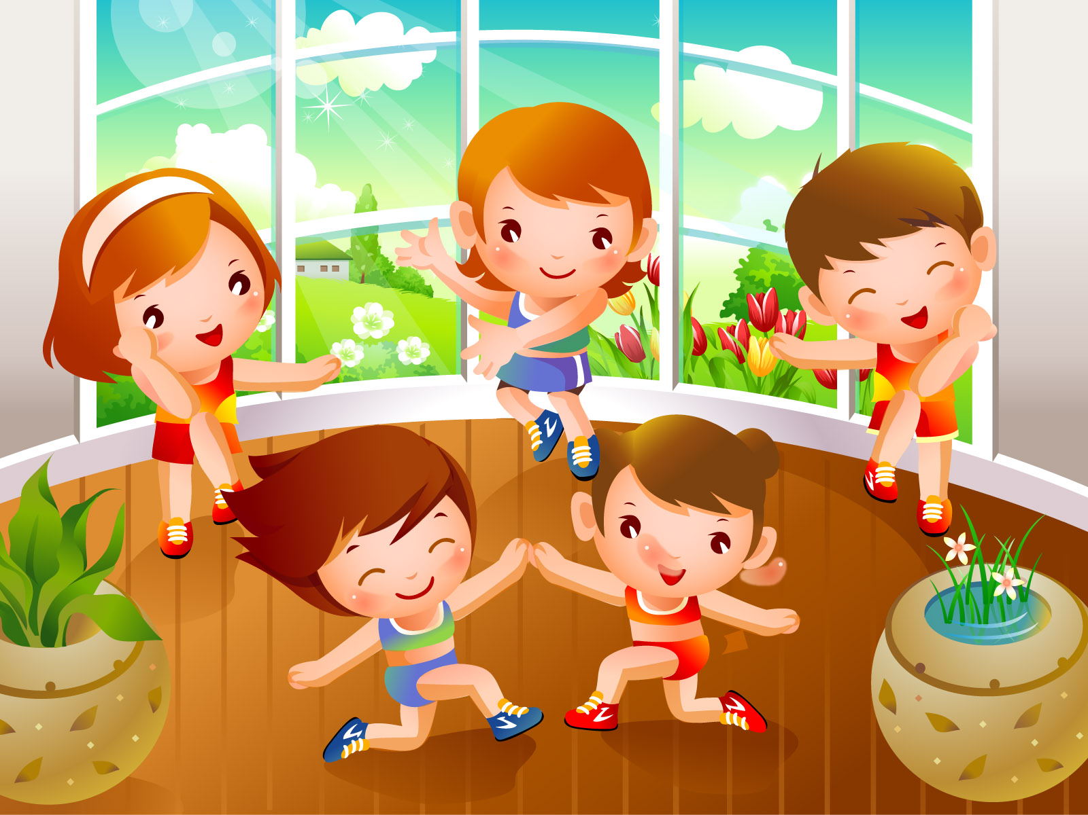

Подготовила: Узденова И.С.
Продолжительность проекта: краткосрочный (1 неделя)
Тип проекта: познавательно-игровой
Участники проекта: воспитатель, дети второй младшей группы и их родители, инструктор по физической культуре.
Возраст детей: 3 – 4 года (вторая младшая группа).

Проблема проекта:
- уделять особое внимание воспитателей и родителей формированию и укреплению здоровья ребенка, с целью создания вокруг него потребности и привычки здорового образа жизни;
- создавать воспитательное условие для детей, которое стало бы возможностью выработки единого стиля поведения и стратегии воспитания здорового образа жизни ребенка.
Цель проекта: повышать уровень знаний и обогащать опыт родителей о здоровом образе жизни через взаимоотношение с педагогами детского сада.
Задачи проекта:
-для детей:
1) укреплять и охранять здоровье детей;
2) формировать потребность в соблюдении навыков гигиены;
3) дать представление о ценности здоровья, формировать желание вести здоровый образ жизни;
4) дать представление ополезной и вредной пищи для здоровья человека.
-для педагогов:
1) установить партнерские отношения с семьей каждого воспитанника, объединить усилия для развития и воспитания детей в вопросах о здоровом образе жизни;
2) создать атмосферу общности интересов, эмоциональной взаимоподдержки в проблемы друг друга;
3) активизировать и обогащать воспитательные умения родителей, поддерживать их уверенность в собственных педагогических возможностях.
-для родителей:
1) дать представление родителям о значимости совместной двигательной деятельности с детьми, ополезной и вредной пищи, о соблюдении навыков гигиены и т.д.;
2) способствовать созданию активной позиции родителей в совместной двигательной деятельности с детьми;
3) заинтересовать родителей укреплять здоровый образ жизни в семье.

Форма проведения проекта:
Девиз проекта:
«Здоровый образ жизни – это то,
что обеспечивает здоровье и доставляет радость».
Понедельник
«Водичка, водичка умой мое личико… »
день КГН) 1. Открытие недели здоровья «Физкульт-Ура» Попова А. В, Горбунова Е. С., дети
2. «Беседа о здоровье и чистоте»
3. Подвижная игра «Зайка серый умывается» Воронина Е. В., дети
4. Чтение стихотворения А. Барто «Девочка чумазая» Безгодова С. А, дети
5. Проговаривание и разучивание потешек «Водичка, водичка; Если вас зубная щетка; Кран откройся; Петушок-петушок;»Безгодова С. А, дети, родители
Вторник
«Мы веселые и здоровые… »
(день здоровья) 1. Театрализованное развлечение «Встреча с Доктором Айболитом» Попова А. В, Горбунова Е. С., дети
2. Чтение художественной литературы С. Михалкова «Про девочку, которая плохо кушала»
3. Дидактическая игра «Поможем Айболиту»
4. Сюжетно-ролевая игра «Поликлиника» Безгодова С. А., дети
5. Гимнастика для глаз «Здоровей-ка»
6. Консультация для родителей «Как сберечь здоровье ребенка в зимний период? » Воронина Е. В, дети, родители
Среда
«Мы играли, мы играли и нисколько не устали… »
(день игры)
1. Артикуляционная гимнастика «Язычок-силач»
2. Беседа «Витамины я люблю – быть здоровым я хочу!»
3. Подвижная игра «Сказочный поезд» Воронина Е. В., дети
4. Сюжетно-ролевая игра «Аптека»
5. Загадки от Доктора Айболита Безгодова С. А, дети

Четверг

«Очень вкусно и полезно… » (день здоровой пищи) 1. Рассматривание иллюстраций в тематических папках «Овощи, фрукты», «Продукты питания»
2. Аппликация из крупы «Яблоко! » Безгодова С. А, дети
3. Пальчиковая гимнастика «Витамины я люблю»
4. Наблюдение «Посадка лука»
5. Чтение стихотворения Д. Хармса «Очень-очень вкусный пирог» Воронина Е. В, дети
Пятница
«Здоровье в порядке-спасибо зарядке»
(день спорта)
1. Познавательное мероприятие «Здоровье в порядке-спасибо зарядке»
2. Дыхательная гимнастика «Делай вот так! »
3. Рассматривание и обсуждение альбома «Зимние виды спорта»
4. Чтение стихотворения А. Усачева «Силачи»
5. Консультация для родителей «Здоровье через спорт»
6. Итоговое развлечение с родителями «Папа, мама, я – спортивная семья»

Список используемой литературы:
Харченко Т. Е. «Бодрящая гимнастика для дошкольников» Изд.: Санкт – Петербург Детство – Пресс 2011 г.
Михайленко Н. Я., Короткова Н. А. «Организация сюжетной игры в детском саду» Изд.: Москва Линка – Пресс 2009 г.
Алешина Н. В. «Ознакомление дошкольников с окружающим и социальной действительностью» (младшая группа). Изд.: ЦГЛ Москва 2003 г.
Иванова Н. В., Кривовицына О. Б. «Социальная адаптация малышей в ДОУ» Изд.: Москва Творческий центр «Сфера» 2011 г.
Нищева Н. В. «Картотека подвижных игр, физминуток, пальчиковой гимнастики». Изд.: Санкт – Петербург Детство – Пресс 2010 г.
Черенкова Е. Ф. «Развивающие игры с пальчиками». Изд.: Москва Рипол Классик Дом 21 век 2010 г.
Гурец И. И. «Прогулки в детском саду».
http://tmndetsady.ru/metodicheskiy-kabinet/proektnaya-deyatelnost/news5891.html

Беседа «Витамины я люблю – быть здоровым я хочу!»
Цель: научить ребенка заботиться о своем здоровье.
-Вчера кукла – мама рассказывала, что ее дети стали чаще болеть, им не хватает витаминов. Витамины нужны детям для укрепления организма. Ее дети их очень любят. Витамины очень полезные.
-А вы, ребята, пробовали витамины?
-Витамины бывают не только в таблетках.
-А в каких продуктах есть витамины? Нужно есть больше овощей и фруктов. В них много витаминов А, В, С, Д.
-В каких продуктах они содержатся и для чего нужны?
Витамин А – морковь, рыба, сладкий перец, яйца, петрушка. Важно для зрения.
Витамин В – мясо, молоко, орехи, хлеб, курица, горох (для сердца).
Витамин С – цитрусовые, капуста, лук, редис, смородина (от простуды).
Витамин Д – солнце, рыбий жир (для костей).
Для лучшего запоминания использовать художественное слово.
Никогда не унываю и улыбка на лице,
Потому что принимаю витамины А, В, С.
Очень важно спозаранку есть за завтраком овсянку.
Черный хлеб полезен нам и не только по утрам.
Помни истину простую, лучше видит только тот,
Кто жует морковь сырую или сок морковный пьет.
От простуды и ангины помогают апельсины.
Ну, а лучше съесть лимон хоть и очень кислый он.

«Беседа о здоровье и чистоте».
Здоровье – это счастье! Это когда ты весел и все у тебя получается. Здоровье нужно всем – и детям, и взрослым, и даже животным. В формировании понятий о здоровом образе жизни.
-Что нужно делать, чтобы быть здоровым? Нужно хотеть и уметь заботиться о здоровье. Если не следить за своим здоровьем, можно его потерять.
Понятие о здоровом образе жизни включает в себя много аспектов.
Это, во-первых, соблюдение режима дня. В детском саду режим соблюдается, а вот дома не всегда (беседа с детьми о режиме дня дома и в детском саду).
Во-вторых, это культурно-гигиенические навыки.
-Дети должны уметь правильно умываться.
-Для чего это надо делать? Чтобы быть чистым, хорошо выглядеть, чтобы было приятно, и кожа была здоровой, чтобы быть закаленным, чтобы смыть микробы.
В-третьих, это гимнастика, физ. занятия, закаливание и подвижные игры.
-Если человек будет заниматься спортом, он проживет дольше.
По утрам зарядку делай будешь сильным, будешь смелым.
Прогоню остатки сна одеяло в сторону,
Мне гимнастика нужна помогает здорово.
-Полезно полоскать горло, обтираться полотенцем, чаще играть в подвижные игры.
В-четвертых, культура питания.
-обыгрывание ситуации «В гости к Мишутке» и «Вини – Пух в гостях у Кролика»;
- рассматривание и обсуждение картинок к играм: «Осторожно, вирус!», «Будь здоров!»
Отсюда вывод:
НЕЛЬЗЯ: пробовать все подряд, есть и пить на улице, есть не мытое, есть грязными руками, давать кусать, гладить животных во время еды, есть много сладкого.

